有關亞西地區各國對性別平等或反歧視委員會之實際運作機制、利弊及判例等相關資訊：

一、俄羅斯
- 俄羅斯保障性別平等之國家機制(National Mechanism)為「保障男女平等問題跨部會委員會」，其成員來自聯邦相關部會、各地方(州級)政府、社會團體及學術研究機構，職司協調聯邦行政機關、地方行政機關及民間組織有關保障性別平等之工作，每季召開至少一次全體大會，由衛生暨社會發展部總協調委員會之工作及運作。
- 俄國為「消除對婦女一切形式歧視公約」締約國，盡義務執行該公約，不定期向聯合國「消除對婦女歧視委員會」提交執行情形報告(請詳見聯合國「消除對婦女歧視委員會」網站(www2.ohchr.org/English/bodies/cedaw/sessions.htm)，接受該委員會之建議，以完善俄國兩性平權機制與政策，目前尚未援引該公約之判例。再者，俄國憲法規定，國家必須保障男女享有平等的權利和自由以及實現權利和自由的平等機會，此為俄國全國上下促進兩性平權及改善婦女狀況之最高指導原則，相關法案包括「俄羅斯聯邦保障男女平等權利和機會的國家戰略」等均遵循此規定，在政府及民間體系中運用兩性平等辦法以達到真正的平等。
- 但俄國民間兩性平權研究機構及婦運團體卻持不同看法，認為該委員為協調及諮詢機關，其所作決議為建議，無強制執行力及約束力，實際處理性別平等保障事務之專責人員有限，功能及效率不彰。再者，政府全力拼經濟卻忽視保障性別平等，亦缺乏政治決心全面檢討性別平等問題以制定強化性別及社會平等的政策，該委員會等機制徒有虛名，缺實際作為。整體而言，俄國兩性平權關係發展緩慢，性別不平等現象仍普遍存在。
(四) 俄國官方提出之執行報告多為正面表述，但也不諱言，俄羅斯為一傳統社會，對男女社會角色問題依然存在陳舊觀念，法律雖無限制婦女權利的規定，但男女社會角色的傳統觀念卻是制約婦女享有一切權利和自由機會的重大障礙，仍有待時間逐步改善。
二、

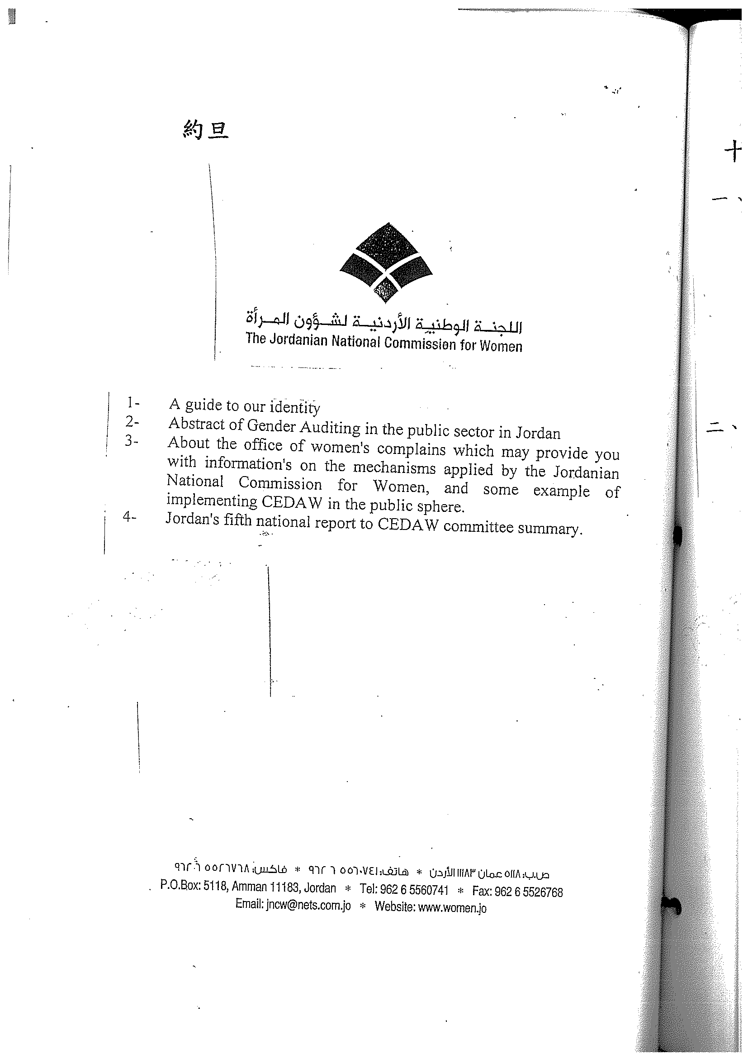
三、以色列
- 以色列總理辦公室設一副部長負責青年、學生及婦女事務，由國會議員Gila Gamliel擔任。總理辦公室亦設有「婦女地位促進局」(The Authority for the Advancement of the Status of Women)，由G議員指派一執行長(Ms.Vered Swied)推動業務，該局設有9人諮詢委員會，由相關政府部門官員、婦女組織及學界代表組成。
- 該局主要業務包括:
協調中央與地方政府執行提高婦女地位之政策;督導有 關部會對保護婦女權益之行政;提供政府部門執行有關婦女權益法規之諮商意見;增進媒體及教育界對該局業務之瞭解;提供有關資訊與協助舉辦婦女地位研討會，推動聯合國「消除對婦女一切形式歧視公約 」(CEDAW)之執行及參與國際間相關之會議與活動等。
- 以色列於1991年加入CEDAW成為締約國，該公約之規範已成為以色列保護婦女權益行政與立法之指標，其內容亦時為各級法院審理有關案件時之參考及援引。近十餘年來，以色列立法部門、政府機構及NGO組織，持續致力於婦女地位之改善。中央政府部分，如國防部、法務部、外交部、教育部、工貿部、衛生部、科技部等部會，均設有專責保障婦女權益或性別平等之部門;地方政府亦多設有家庭諮商及婦女就業輔導等機構。
- 以色列於1948年獨立後，1951年即實施婦女平等權利法(The Equal Rights for Women Law)。以國自1991年成為CEDAW締約國後，陸續通過實施有關婦女保護法律: 1998年以色列國會通過防止工作場所之性騷擾法案，其後又延伸至教育、醫療場所及軍中(以色列女性有服兵役義務)。2000年實施「女性軍中地位保障法」; 2006年實施「反販運人口法」(法律修正案)以及「針對性罪犯的公共保護法」; 2007年實施「婦女就業法」及「立法所涉性別問題法」之法律修正案，其中規定，以色列議會在頒佈任何一級或二級立法前，須審查其中所涉性別問題；2008年實施「促進提高職業婦女地位和婦女參與工作與促使工作場所滿足婦女需要法」以及「統計條例修正案」。後一法律規定，在收集、處理和公佈個人統計數據時應包括按性別分列的數據。
- 此外，以色列亦配合CEDAW立法要旨，批准或加入以下國際公約及議定書：2006年「聯合國打擊跨國有組織犯罪公約」；2008年該公約之「關於預防、禁止和懲治販運人口特別是婦女和兒童行為的補充議定書」。
- 以色列於批准CEDAW公約時對於第七款第7條(b)有關婦女參政及擔任公職以及第16款第2條有關童婚無效之內容，各提有保留意見。2011年CEDAW委員會開審查會時，認為對第16款的保留是不允許的，因為對該款保留有違公約的目標和宗旨，亦損及公約其他基本條款，而其16款第2條，破壞男女在有關婚姻和家庭關係的所有事項中享有之實質性平等原則。然而以色列基於對不同宗教之尊重，迄今未改變上述保留。
- 此外，有關兩性問題之裁決，在以色列有世俗法與宗教法之衝突，宗教價值觀有時凌駕法律之上。適用CEDAW有時亦會受影響，惟最高法院有時亦運用憲法所賦予之平等與尊嚴來規避宗教教規約束。結婚或離婚屬宗教法庭管轄，其准駁被視為與性別平等無關，惟法院於男女離婚時會請求宗教法庭以男女平等原則處理財產劃分事宜。
- 國會議員Gila Gamliel 7月18日指出，以國正考慮成立專責之婦女事務部。根據她所提供之數據，兩性平等仍有很大的努力空間。例如以國國會議員中只有19%為女性。全國254個市長及地方議會議長，只有6位女性;全國3,000位地方民代中，女性只有370位。在中央28部當中，只有3位女性部長及7位女性副部長。
四、蒙古
蒙古「國家性別平等委員會」秘書長JARGALSAIKHAN B.女士復告：（一）蒙古政府依照內閣2005年2月2日之第25條決議於內閣下設置「國家性別平等委員會（National Committee of Gender Equality）」（以下簡稱該委員會），由蒙古總理BATBOLD S.兼任委員會主席，下設有副主席1人、秘書長1人、委員會（委員24名）、秘書處、5個工作小組與4個次委員會。本委員會在政府各部會（11個部）、各省（21個省）皆設有分委員會。分設於各部會及各省之分委員會於每年2月10日前須向國家性別平等委員會遞送各部門一年來推動性別平等工作暨成果之報告。（二）該委員會每年召開兩次定期會議，針對各部門提交之報告進行審議，彙整建議後交由各級轄管之法院作為進行審判之參考，惟該委員會有權向被歧視者提供保護安置場所。（三）有關判例事涉當事人隱私權，礙難提供具體資料。

